

# Introducción a la Informática

Ejercitación

## En las mesas de trabajo realizamos los siguientes pasos:

Procederemos a instalar Git a través de la consola de comandos.

* Lo primero que debemos hacer es veriﬁcar que tengamos conexión a Internet, para esto utilizaremos el comando **ping**:

### ping -c 2 [www.digitalhouse.com.ar](http://www.digitalhouse.com.ar/)

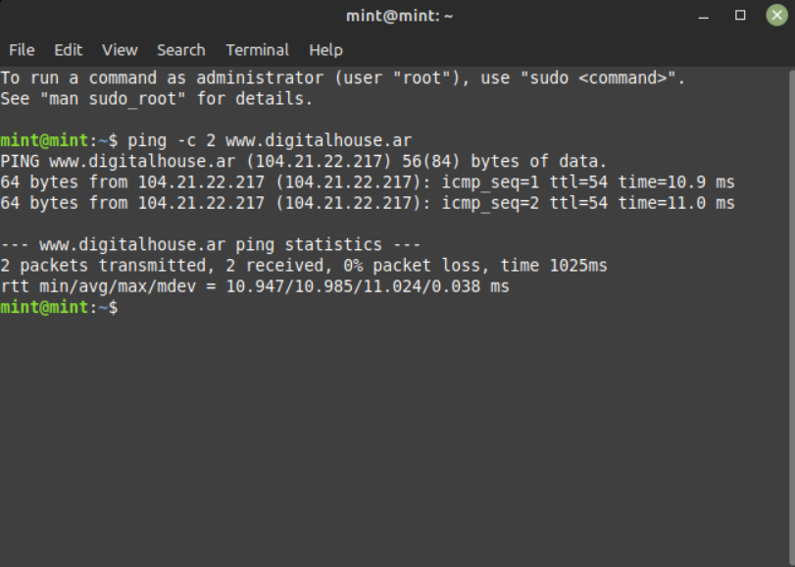

* Si existiera algún tipo de problema, revisar que el tipo de conexión de la MV esté en modo nat.
* Si no ingresamos con el usuario root, podemos cambiarnos al mismo utilizando el comando **su root**, a continuación, debemos introducir la

contraseña establecida. Si la máquina virtual es nueva deberian agregar la clave root con el comando **sudo passwd root**.



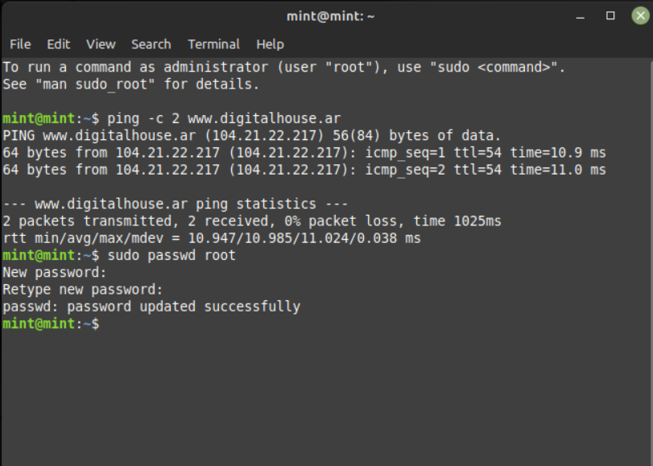

* En caso de tener que agregarlo recomendamos que la contraseña sea

**root** (usuario: root contraseña: root)

* Ahora procedemos a instalar Git a través del comando: **apt-get install git**
* Puede que en algún momento nos pida una conﬁrmación para seguir la instalación. Basta con poner la letra **S** o **Y** seguido de **Enter** para

continuar.

* Luego probamos que Git haya sido instalado a través del comando **git**

### --version

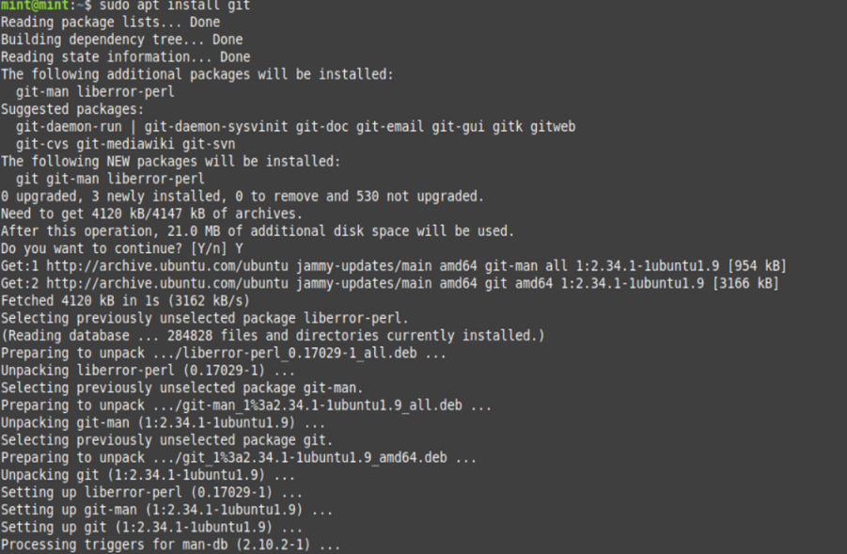



* En **formato TXT**, resolver el **siguiente cuestionario**:

## Con toda la mesa de trabajo debatan sobre las siguientes preguntas y contesten en conjunto:

* ¿Por qué un lenguaje de programación sólo puede utilizarse en algunos sistemas operativos y en otros no?.
* ¿Qué tipo de máquina virtual es virtualBox?.
* Si tengo más de una máquina virtual instalada, y una se rompe, ¿esto afecta a las demás? ¿por qué?
* Subir este archivo a la mochila del viajero.

## Sacar una captura de pantalla de los commits hechos y el cuestionario resuelto y subirlos a la mochila

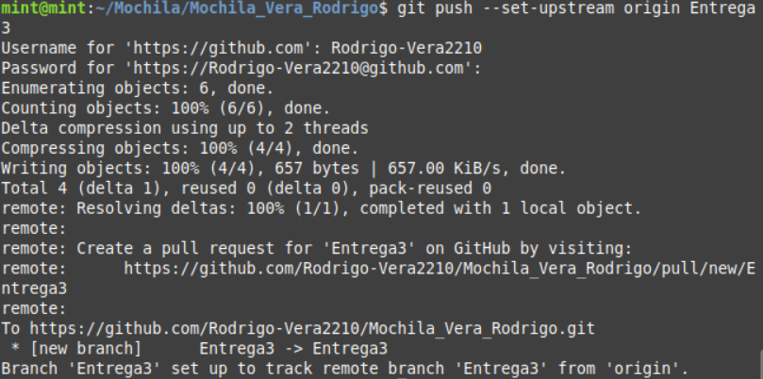

**Opcional:**

* Clonar la mochila del viajero personal dentro de la Máquina virtual y subir el archivo de la ejercitación desde la misma.
* Para crear el TXT debemos usar el comando **touch** y luego modiﬁcarlo a través de **GNU Nano**.

### EN CASO DE NECESITAR TOKEN PARA HACER PUSH, SOLO PUEDE SER COLOCADO COPIANDO LETRA POR LETRA DEL MISMO

### 